エクセルデータ付き最新版が出ました！ 2021年12月発売
愛知県貿易関係企業名簿2021
愛知県内に事業所がある国際ビジネス関連企業・機関の業務内容等をまとめた「愛知県貿易関係企業名簿2021」（CD版）を発売いたします。

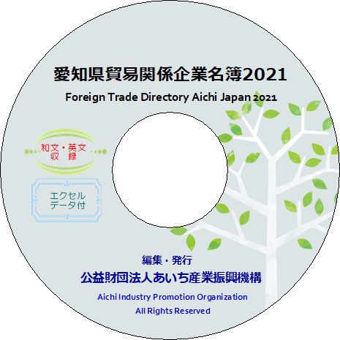
この名簿には、2021年1月から3月にかけて調査した、県内企業の海外取引等に関する情報
（一般企業編876社分、関係企業・機関編333社分）がPDFファイルで収録されており、一般企業編では、会社名、住所、電話番号、FAX番号、URL、設立年、取扱品目、仕向・仕入国、海外進出国、ブランド名の情報が、和文・英文の２バージョンでご覧いただけます。
エクセルデータ付きですので、とても便利にお使いいただけます。

○販売価格
１部 ５,０００円（消費税込）
送付をご希望の場合は、別途送料150円を申し受けます。１部 ５,１５０円（消費税・送料込）
○購入方法
販売窓口での直接購入いただくか、送付による購入ができます。
送付での購入希望の場合は、事前に送料を含めた代金５,１５０円を下記口座にお振込いた
だいた上で、振込金受取書のコピーと、必要事項を記入した購入申込書を、郵送又はFAX
で下記の購入申込先までお送りください。
※恐れ入りますが、振込手数料はご負担ください。なお、振込金受取書を領収書に代えさせていた
だきますのでご了承ください。
三菱ＵＦＪ銀行 大津町支店 普通預金口座 １７１６９０６
口座名：（公財）あいち産業振興機構 ｻﾞｲ）ｱｲﾁｻﾝｷﾞｮｳｼﾝｺｳｷｺｳ

○販売窓口及び購入申込先
公益財団法人あいち産業振興機構
新事業支援部 国際ビジネスグループ
〒450-0002 名古屋市中村区名駅4-4-38 愛知県産業労働センター18階
Tel.052-715-3065 Fax.052-562-1980 E-mail:info-business@aibsc.jp

年 月 日
『愛知県貿易関係企業名簿2021』（CD版）購入申込書

「愛知県貿易関係企業名簿2021」を 部申し込みます。

会 社 名
担当者名
住 所 〒
TEL（ ） － FAX（ ） －
Email

